涞水县义安镇南高洛村村庄规划（2021-2035年）公示
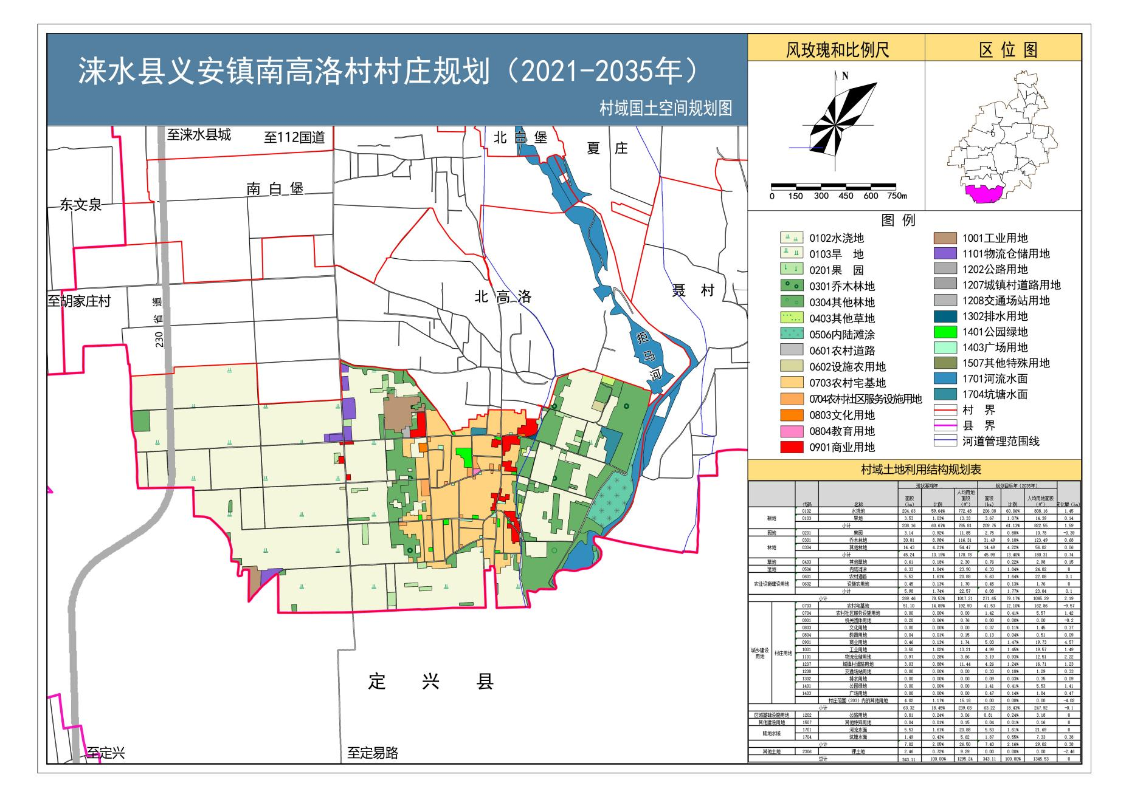
本次规划范围为南高洛村村域全部国土范围，面积为343.11公顷。
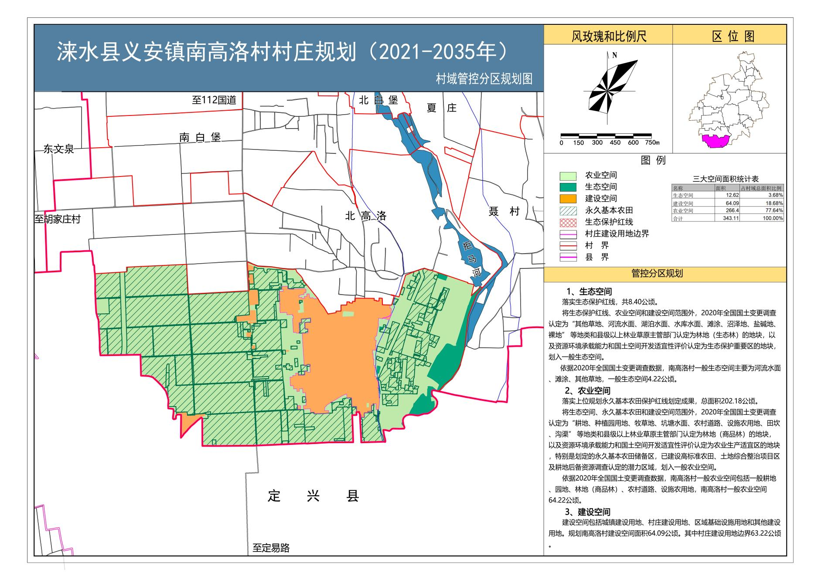
依据上位规划，落实生态保护红线8.40公顷，永久基本农田保护红线201.69公顷，划定生态空间12.62公顷，农业空间266.75公顷，建设空间为63.74公顷。

公示时间：2024年11月10日至2024年12月9日 反馈方式：书面形式，联系人：宋效良
联系电话： 18832203022 联系地址：义安镇人民政府
涞水县义安镇南高洛村村庄规划（2021-2035年）公示
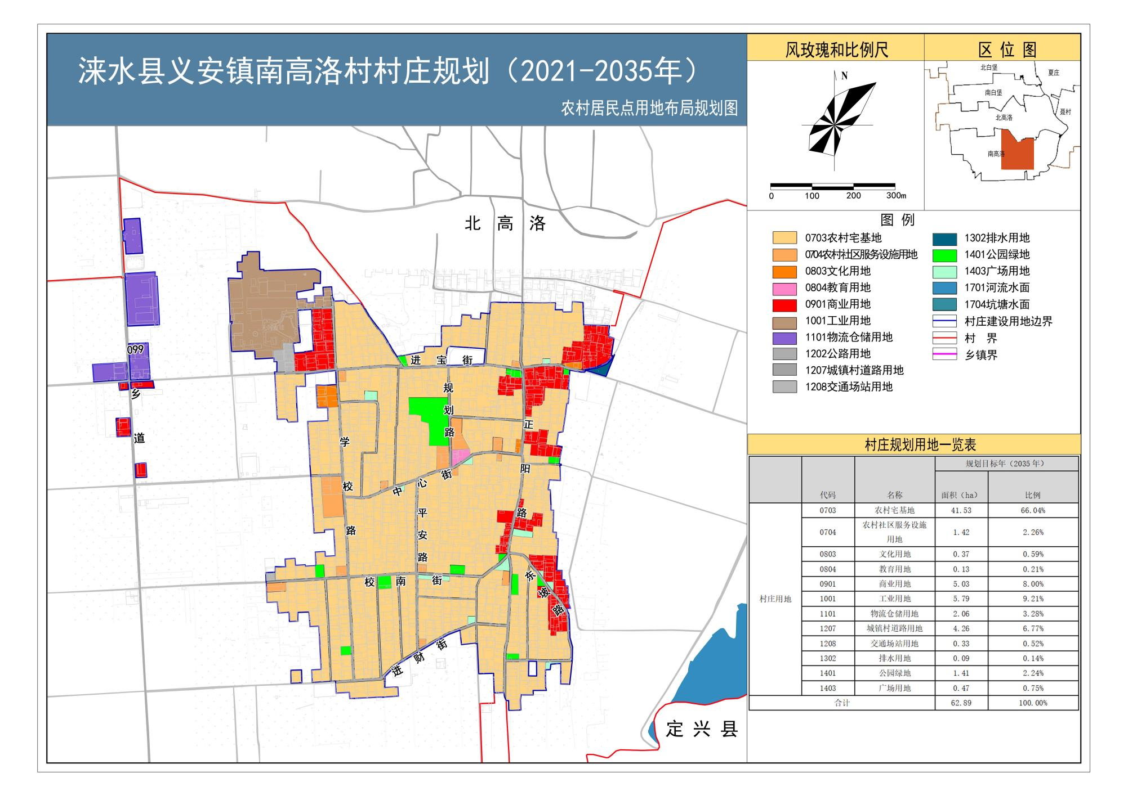
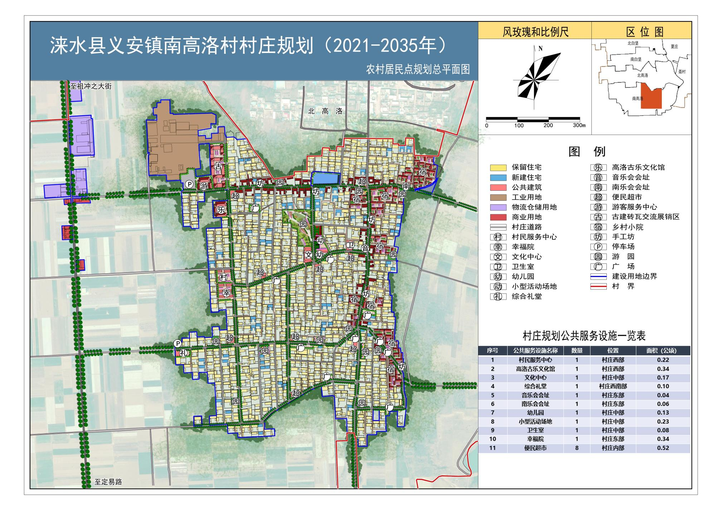
公示时间：2024年11月10日至2024年12月9日 反馈方式：书面形式，联系人：宋效良
联系电话： 18832203022 联系地址：义安镇人民政府

涞水县义安镇南高洛村村庄规划（2021-2035年）公示
规划说明
- 规划范围
本次规划范围为南高洛村村域全部国土面积，面积为84.34公顷。
- 规划期限
规划期限为2021-2035年，其中近期至2025年。
- 村庄发展定位
全国重要的古乐文化传承基地、古建砖瓦生产基地、涞水踢球发源地和现代农业观光体验的和美乡村示范村。
- 国土空间布局
落实生态保护红线8.40公顷，永久基本农田保护红线201.69公顷，划定生态空间12.62公顷，农业空间266.75公顷，建设空间为63.74公顷。
- 国土空间管制
- 生态保护
南高洛生态保护红线8.40公顷。管控要求：生态保护红线是国土空间规划中的重要管控边界，生态保护红线内自然保护地核心保护区外，禁止开发性、生产性建设活动，在符合法律法规的前提下，仅允许对生态功能不造成破坏的有限人为活动，具体应符合《关于加强生态保护红线管理的通知》（自然资发〔2022〕142 号）确定的10 种情形。生态保护红线内自然保护区、风景名胜区、饮用水水源保护区等区域，依照法律法规执行。生态保护红线内的其他区域，禁止大规模城镇化和工业化活动。
- 耕地保护
（1）本村已划定永久基本农田202.18公顷，任何单位和个人不得擅自占用或改变用途。
（2）南高洛村耕地 209.37 公顷，未经许可不得随意占用耕地；确需占用的，应提出申请，经村委会审查同意后，按程序办理相关报批手续。
（3）未经批准，不得在园地、商品林及其他农用地进行非农建设活动，不得进行毁林开垦、采石、挖沙、采矿、取土等活动。
（4）应按规定要求新建设施和使用土地，不得擅自或变相将设施农用地用于其他非农建设，并采取措施防止对土壤耕作层破坏和污染。
2、建设空间管制
村庄建设空间面积为63.74公顷，南高洛村规划村庄建设用地规模为62.89公顷。严格执行村庄规划。
- 村内划定宅基地41.53公顷，新申请宅基地面积控制在200平方米以内，应在划定的宅基地建设范围内，且优先利用村内空闲地、闲置宅基地和未利用地。
- 经营性建设用地调整由村委会审查同意后，按程序办理相关报批手续。
- 不得占用交通用地建房，房屋排水接口需经村委会确认后再进行建设。垃圾收集点、公厕等基础设施用地及综合服务站、基层综合性文化服务中心、卫生室等公共服务设施用地，村民不得随意占用。
3、防灾减灾
（1）村民的宅基地选址和住房建设须避让自然灾害易发地区。
（2）村庄建筑的间距和通道的设置应符合村庄消防安全的要求。
（3）绿地、广场等作为紧急疏散场所，应严格控制建设质量。
- 产业发展布局
产业规划为“一带、一轴、一心、六区、一环”的布局结构，其中：
“一带”:沿拒马河西侧打造滨水景观带；
“一轴”:依托贯穿村域南北的 099 乡道打造交通发展轴；
“一心”:指村庄西北部打造的游客服务中心，主要为游客提供售票、观影 展示等服务；
“六区”: 指村域西部的高效农业种植区、村域东部的农耕故事、趣味采摘以及村庄内部的天马古建展销区、乡村小院体验区和村民生活区六个产业分区。
- 农村居民点布局
规划村庄建设用地62.89公顷，其中包括居住用地41.53公顷，公共服务设施1.92公顷，商业服务业用地5.03公顷，工业用地5.10，仓储用地2.75公顷，道路场站用地4.59公顷，绿地与开敞空间用地1.88公顷，公用设施用地0.09公顷。
- 道路交通规划
村庄道路系统分为主路、支路和巷道三级。主路主要担负村庄内部道路与过境交通的衔接功能，拓宽至 6 米；支路担负村庄内部主要交通功能，扩宽至3.5-4.0米；巷道连接村内支路至各户的道路，规划确定的宅间道路可根据实际情况灵活控制。
- 公共服务设施规划
按照《河北省村庄规划技术规范》要求，南高洛村保留村民服务中心、卫生室、音乐会会址、南乐会会址等公共服务设施，新增公共服务设施有高洛古乐文化馆，幸福院、幼儿园、文化中心、小型活动场地、综合礼堂、便民超市和物流配送点。

公示时间：2024年11月10日至2024年12月9日 反馈方式：书面形式，联系人：宋效良
联系电话： 18832203022 联系地址：义安镇人民政府

